

**Об утверждении регламента государственной услуги "Выдача лицензии на медицинскую деятельность"**

***Утративший силу***

Постановление акимата Мангистауской области от 13 августа 2015 года № 243. Зарегистрировано Департаментом юстиции Мангистауской области от 16 сентября 2015 года № 2826. Утратило силу постановлением акимата Мангистауской области от 23 апреля 2020 года № 69

      Сноска. Утратило силу постановлением акимата Мангистауской области от 23.04.2020 № 69(вводится в действие по истечении десяти календарных дней после дня его первого официального опубликования).  
      Примечание РЦПИ.  
      В тексте документа сохранена пунктуация и орфография оригинала.

      В соответствии с Законом Республики Казахстан от 15 апреля 2013 года "О государственных услугах" акимат области **ПОСТАНОВЛЯЕТ:**

      1. Утвердить прилагаемый регламент государственной услуги "Выдача лицензии на медицинскую деятельность".

      2. Признать утратившим силу подпункт 2) пункта 1 постановления акимата Мангистауской области от 19 сентября 2014 года № 231 "Об утверждении регламентов государственных услуг в сфере медицинской и фармацевтической деятельности" (зарегистрировано в Реестре государственной регистрации нормативных правовых актов за № 2515, опубликовано 3 ноября 2014 года в информационно-правовой системе "Әділет").

      3. Государственному учреждению "Управление здравоохранения Мангистауской области" (Бектубаев Р.Ф.) обеспечить официальное опубликование данного постановления в информационно-правовой системе "Әділет" и в средствах массовой информации, размещение на интернет-ресурсе акимата Мангистауской области.

      4. Контроль за исполнением настоящего постановления возложить на заместителя акима области Нургазиеву Б. Г.

      5. Настоящее постановление вступает в силу со дня государственной регистрации в органах юстиции и вводится в действие по истечении десяти календарных дней после дня его первого официального опубликования.

|  |
| --- |
| *Исполняющий обязанности* |
| *акима области* | *С. Алдашев* |

      "СОГЛАСОВАНО"

      исполняющий обязанности

      руководителя государственного учреждения

      "Управление здравоохранения

      Мангистауской области"

      К.А. Оралбаева

      13 август 2015 год

|  |  |
| --- | --- |
|  | Утвержден постановлением акимата Мангистауской области от 13 августа 2015 года № 243 |

**Регламент государственной услуги**  
**"Выдача лицензии на медицинскую деятельность" 1. Общие положения**

      1. Государственная услуга "Выдача лицензии на медицинскую деятельность" (далее - государственная услуга) оказывается государственным учреждением "Управление здравоохранения Мангистауской области" (далее - услугодатель).

      Прием заявления и выдача результата оказанной государственной услуги осуществляются через:

      1) некоммерческое акционерное общество "Государственная корпорация "Правительство для граждан" (далее - Государственная корпорация);

      2) веб-портал "электронного правительства" www.egov.kz, www.elicense.kz (далее - портал).

      Сноска. Пункт 1 - в редакции постановления акимата Мангистауской области от 18.01.2019 № 7(вводится в действие по истечении десяти календарных дней после дня его первого официального опубликования).

      2. Форма оказания государственной услуги: электронная (частично автоматизированная) и (или) бумажная.

      3. Результат оказания государственной услуги – лицензия и (или) приложение к лицензии, переоформление лицензии и (или) приложения к лицензии, дубликат лицензии и (или) приложения к лицензии на медицинскую деятельность либо мотивированный ответ об отказе в оказании государственной услуги в случаях и по основаниям, предусмотренным пунктом 10 стандарта государственной услуги "Выдача лицензии на медицинскую деятельность", утвержденным приказом Министра здравоохранения и социального развития Республики Казахстан от 28 апреля 2015 года № 294 "Об утверждении стандартов государственных услуг в сфере медицинской деятельности" (зарегистрирован в Реестре государственной регистрации нормативных правовых актов за № 11356) (далее – Стандарт).

      Форма предоставления результата оказания государственной услуги: электронная.

      В случае обращения услугополучателя за получением лицензии и (или) приложение к лицензии на бумажном носителе лицензия и (или) приложение к лицензии оформляются в электронной форме, распечатываются и заверяются печатью услугодателя и подписью руководителя услугодателя.

      При обращении услугополучателя через портал результат оказания государственной услуги направляется услугополучателю в "личный кабинет" в форме электронного документа, удостоверенного электронной цифровой подписью (далее – ЭЦП) уполномоченного лица услугодателя.

**2. Описание порядка действий структурных подразделений (работников) услугодателя в процессе оказания государственной услуги**

      4. Основанием для начала процедуры (действия) по оказанию государственной услуги является получение услугодателем заявления и иных документов от услугополучателя, указанных в пункте 9 Стандарта.

      5. Содержание каждой процедуры (действия), входящей в состав процесса оказания государственной услуги, длительность его выполнения:

      1) регистрация заявления в канцелярии услугодателя - 15 (пятнадцать) минут;

      2) рассмотрение заявления руководством услугодателя - 1 (один) час;

      3) рассмотрение заявления руководителем отдела по оказанию государственных услуг и правовой работе - 1 (один) час;

      4) рассмотрение заявления и оформление результата оказания государственной услуги ответственным исполнителем (при выдаче лицензии и (или) приложения к лицензии - 15 (пятнадцать) рабочих дней, при переоформлении лицензии и (или) приложения к лицензии - 3 (три) рабочих дня, при выдаче дубликата лицензии и (или) приложения к лицензии на медицинскую деятельность либо мотивированный ответ об отказе в оказании государственной услуги - 2 (два) рабочих дня);

      5) подписание результата оказания государственной услуги руководством услугодателя - 1 (один) час;

      6) направление результата оказания государственной услуги услугополучателю - 1 (один) час.

      Результат - лицензия и (или) приложение к лицензии, переоформление лицензии и (или) приложения к лицензии, дубликат лицензии и (или) приложения к лицензии на медицинскую деятельность либо мотивированный ответ об отказе в оказании государственной услуги.

      Сноска. Пункт 5 - в редакции постановления акимата Мангистауской области от 10.07.2017 № 168 (вводится в действие по истечении десяти календарных дней после дня его первого официального опубликования).

**3. Описание порядка взаимодействия структурных подразделений (работников) услугодателя в процессе оказания государственной услуги**

      6. Перечень структурных подразделений, (работников) услугодателя, которые участвуют в процессе оказания государственной услуги:

      1) сотрудник канцелярии услугодателя;

      2) руководство услугодателя;

      3) руководитель отдела лицензирования и лекарственного обеспечения;

      4) ответственный исполнитель.

      Сноска. Пункт 6 - в редакции постановления акимата Мангистауской области от 10.07.2017 № 168 (вводится в действие по истечении десяти календарных дней после дня его первого официального опубликования).

      7. Описание последовательности процедур (действий) между структурными подразделениями (работниками) услугодателя с указанием длительности каждой процедуры (действия):

      1) сотрудник канцелярии услугодателя регистрирует документы и передает на рассмотрение руководству услугодателя - 15 (пятнадцать) минут;

      2) руководство услугодателя передает документы на рассмотрение руководителю отдела лицензирования и лекарственного обеспечения - 1 (один) час;

      3) руководитель отдела лицензирования и лекарственного обеспечения рассматривает поступившие документы и направляет их на исполнение ответственному исполнителю - 1 (один) час;

      4) ответственный исполнитель рассматривает заявление услугополучателя, оформляет результат оказания государственной услуги и направляет его на подписание руководству услугодателя (при выдаче лицензии и (или) приложения к лицензии - 15 (пятнадцать) рабочих дней, при переоформлении лицензии и (или) приложения к лицензии - 3 (три) рабочих дня, при выдаче дубликата лицензии и (или) приложения к лицензии на медицинскую деятельность либо мотивированный ответ об отказе в оказании государственной услуги - 2 (два) рабочих дня);

      5) руководство услугодателя подписывает результат оказания государственной услуги - 1 (один) час;

      6) сотрудник канцелярии услугодателя направляет результат оказания государственной услуги через почту на адрес услугополучателя - 1 (один) час.

      Сноска. Пункт 7 - в редакции постановления акимата Мангистауской области от 10.07.2017 № 168 (вводится в действие по истечении десяти календарных дней после дня его первого официального опубликования).

**4. Описание порядка взаимодействия с Государственной корпорацией "Правительство для граждан" и (или) иными услугодателями, а также порядка использования информационных систем в процессе оказания государственной услуги**

      Сноска. Заголовок главы 4 в редакции постановления акимата Мангистауской области от 15.11.2016 № 345(вводится в действие по истечении десяти календарных дней после дня его первого официального опубликования).

      8. Описание порядка обращения и последовательности процедур (действий) при оказании государственной услуги через Государственную корпорацию:

      1) процесс 1 – услугополучатель подает заявление в Государственную корпорацию – 15 (пятнадцать) минут;

      2) процесс 2 – инспектор Государственной корпорации регистрирует поступившие документы и выдает расписку услугополучателю о приеме соответствующих документов – 15 (пятнадцать) минут.

      В случае предоставления услугополучателем неполного пакета документов, согласно перечню, предусмотренному пунктом 9 Стандарта, инспектор Государственной корпорации отказывает приеме заявления и выдает расписку по форме, согласно приложению 8 к Стандарту;

      3) процесс 3 – инспектор Государственной корпорации передает документы в накопительный сектор - 30 (тридцати) минут;

      4) условие 1 – накопительный сектор собирает документы, составляет реестр и передает услугодателю через курьера Государственной корпорации в течение дня;

      5) процесс 4 – курьер Государственной корпорации передает документы в канцелярию услугодателя;

      6) процесс 5 – канцелярия услугодателя передает результат оказания государственной услуги курьеру Государственной корпорации в течение дня;

      7) процесс 6 – курьер Государственной корпорации передает результат оказания государственной услуги в накопительный сектор в течение 15 (пятнадцати) минут;

      8) процесс 7 – накопительный сектор передает результат оказания государственной услуги инспектору Государственной корпорации в течение 15 (пятнадцати) минут для выдачи услугополучателю;

      9) процесс 8 – инспектор выдает результат оказания государственной услуги услугополучателю –15 (пятнадцать) минут.

      Сноска. Пункт 8 - в редакции постановления акимата Мангистауской области от 15.11.2016 № 345(вводится в действие по истечении десяти календарных дней после дня его первого официального опубликования).

      9. Описание порядка обращения и последовательности процедур (действий) услугодателя и услугополучателя при оказании государственной услуги через портал:

      1) услугополучатель осуществляет регистрацию на портале с помощью своего регистрационного свидетельства ЭЦП, которое прикреплено услугополучателем в интернет-браузер компьютера (осуществляется для незарегистрированных услугополучателей на портале);

      2) процесс 1 – прикрепление услугополучателем регистрационного свидетельства ЭЦП в интернет-браузер компьютера, введение услугополучателем пароля (процесс авторизации) на портале для получения государственной услуги;

      3) условие 1 – проверка на портале подлинности данных о зарегистрированном услугополучателе через индивидуальный идентификационный номер/бизнес идентификационный номер (далее – ИИН/БИН) и пароль;

      4) процесс 2 – формирование порталом сообщения об отказе в авторизации в связи с имеющимися нарушениями в данных услугополучателя;

      5) процесс 3 – выбор услугополучателем государственной услуги, указанной в настоящем Регламенте, заполнение услугополучателем формы запроса (ввод данных) с прикреплением необходимых документов в электронном виде;

      6) процесс 4 – оплата услуги на платежный шлюз "электронного правительства" (далее – ПШЭП), а затем эта информация поступает в информационную систему государственной базы данных "Е-лицензирование" (далее – ИС ГБД "Е-лицензирование");

      7) условие 2 – проверка в ИС ГБД "Е-лицензирование" факта оплаты за оказание государственной услуги;

      8) процесс 5 – формирование сообщения об отказе в запрашиваемой государственной услуге в связи с отсутствием оплаты за оказание государственной услуги в ИС ГБД "Е-лицензирование";

      9) процесс 6 – выбор услугополучателем регистрационного свидетельства ЭЦП для удостоверения (подписания) запроса;

      10) условие 3 – проверка на портале срока действия регистрационного свидетельства ЭЦП и отсутствия в списке отозванных (аннулированных) регистрационных свидетельств, а также соответствия идентификационных данных между ИИН/БИН, указанных в запросе и в регистрационном свидетельстве ЭЦП;

      11) процесс 7 – формирование сообщения об отказе в запрашиваемой государственной услуге в связи с не подтверждением подлинности ЭЦП услугополучателя;

      12) процесс 8 – удостоверение (подписание) посредством ЭЦП услугополучателя заполненной формы запроса (введенных данных) и прикрепленных к нему документов (в электронном виде) на оказание государственной услуги;

      13) процесс 9 – регистрация электронного документа (запроса услугополучателя) и обработка запроса в ИС ГБД "Е-лицензирование";

      14) условие 4 – проверка услугодателем соответствия услугополучателя квалификационным требованиям и основаниям для выдачи лицензии;

      15) процесс 10 – формирование сообщения об отказе в запрашиваемой государственной услуге в связи с имеющимися нарушениями в данных услугополучателя в ИС ГБД "Е-лицензирование";

      16) процесс 11 – получение услугополучателем результата оказания государственной услуги, сформированной порталом. Электронный документ формируется с использованием ЭЦП уполномоченного лица услугодателя.

      10. Функциональные взаимодействия информационных систем, задействованных в оказании государственной услуги через портал приведены диаграммой согласно приложению 1 к настоящему Регламенту.

      11. Подробное описание последовательности процедур (действий), взаимодействий структурных подразделений (работников) услугодателя в процессе оказания государственной услуги, а также описание порядка взаимодействия с иными услугодателями и (или) Государственной корпорацией и порядка использования информационных систем в процессе оказания государственной услуги отражается в справочнике бизнес-процессов оказания государственной услуги согласно приложению 2 к настоящему регламенту государственной услуги. Справочник бизнес-процессов оказания государственной услуги размещается на интернет-ресурсе услугодателя.

      Сноска. Пункт 11 - в редакции постановления акимата Мангистауской области от 15.11.2016 № 345(вводится в действие по истечении десяти календарных дней после дня его первого официального опубликования).

|  |  |
| --- | --- |
|  | Приложение 1 к регламенту государственной услуги "Выдача лицензии на медицинскую деятельность" |

**Функциональные взаимодействия информационных систем, задействованных в оказании государственной услуги через портал**

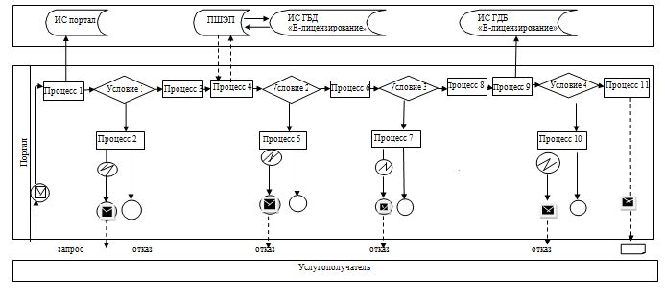

**Условные обозначения:**

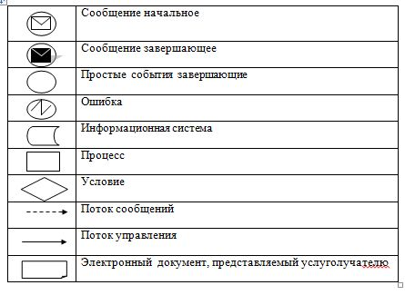

|  |  |
| --- | --- |
|  | Приложение 2 регламенту государственной услуги "Выдача лицензии на медицинскую деятельность" |

**Справочник бизнес-прцессов оказания государственной услуги "Выдача лицензии на медицинскую деятельность"**

      Сноска. Приложение 2 – в редакции постановления акимата Мангистауской области от 10.07.2017 № 168 (вводится в действие по истечении десяти календарных дней после дня его первого официального опубликования).

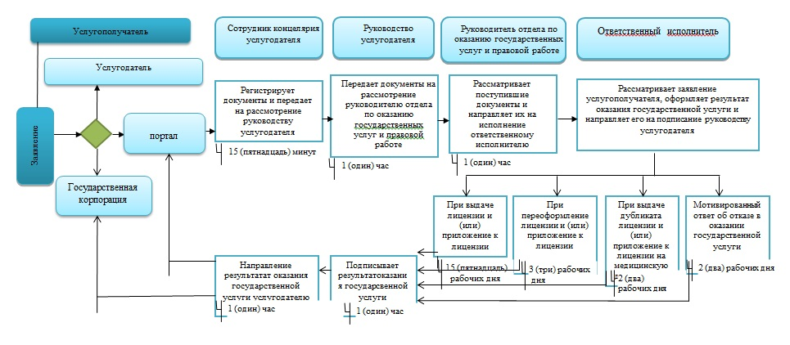

**Условные обозначения:**

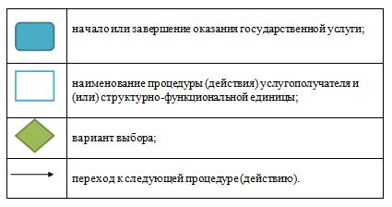

© 2012. РГП на ПХВ «Институт законодательства и правовой информации Республики Казахстан» Министерства юстиции Республики Казахстан